Министерство образования Республики Беларусь

Учреждение образования «Белорусский государственный университет   
информатики и радиоэлектроники»

Факультет компьютерных систем и сетей

Кафедра информатики

Дисциплина: Информационные сети. Основы безопасности

ОТЧЁТ

к лабораторной работе №1

на тему

**МАРШРУТИРИЗАЦИЯ В ЛОКАЛЬНОЙ СЕТИ**

Выполнил: студент гр.253504

Фроленко К.Ю.

Проверил: ассистент кафедры информатики Герчик А.В.

Минск 2025

СОДЕРЖАНИЕ

1  Формулировака задачи 3

2 Ход работы 4

Заключение 6

1 ФОРМУЛИРОВКА ЗАДАЧИ

В рамках данной работы необходимо создать виртуальную локальную сеть, обеспечив возможность взаимодействия между устройствами посредством статической *IP*-адресации. В качестве среды для эмуляции сети предлагается использовать контейнеризированный подход, позволяющий гибко управлять конфигурацией и параметрами сети без использования физического оборудования.

Предполагается развертывание нескольких виртуальных узлов, каждый из которых должен быть оснащен уникальным статическим IP-адресом в заданном диапазоне. Следует настроить механизмы маршрутизации и обеспечить корректное функционирование сетевого взаимодействия. Для проверки работоспособности сети требуется выполнить тестирование передачи данных между устройствами, используя стандартные сетевые инструменты, а также убедиться в их доступности из основной операционной системы.

Особое внимание следует уделить корректности сетевых настроек, а также проверке маршрутов передачи данных между узлами. В ходе эксперимента необходимо зафиксировать полученные результаты и проанализировать возможные проблемы, связанные с конфигурацией сети, их причины и способы устранения.

2 ХОД РАБОТЫ

Создадим локальную сеть с фиксированной *IP*-адресацией, что позволит обеспечить стабильное взаимодействие между виртуальными устройствами. Для этого необходимо задать определенный диапазон *IP*-адресов и убедиться, что сеть была успешно создана. После выполнения этой операции можно проверить список доступных сетей, чтобы убедиться в наличии новой сети и отсутствии ненужных записей. Результаты данной проверки представлены на Рисунке 1.

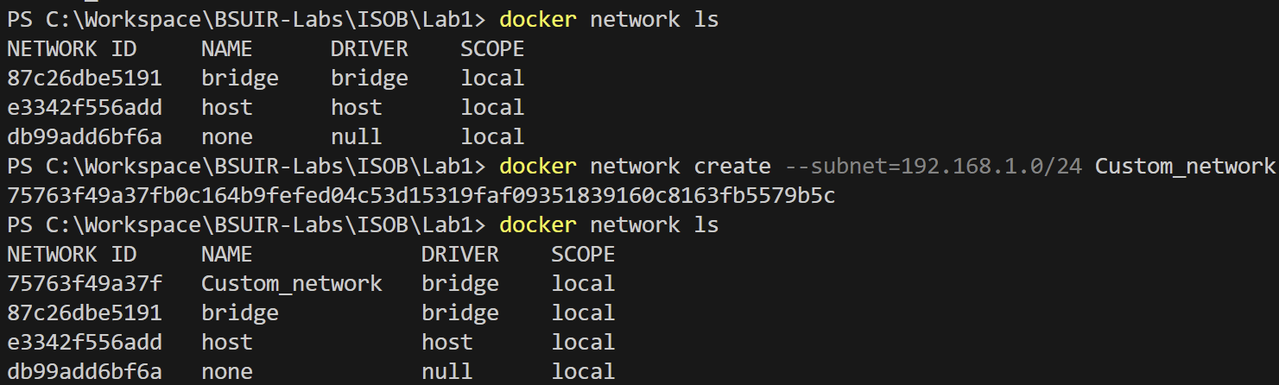

Рисунок 1 – Создание сети

После создания сети необходимо развернуть два контейнера с операционной системой *Ubuntu*, которые будут взаимодействовать в данной среде. Каждому контейнеру назначается статический *IP*-адрес в пределах ранее заданного диапазона, что обеспечивает их уникальную идентификацию внутри сети. Проверка успешного назначения *IP*-адресов выполняется путем просмотра сетевых интерфейсов запущенных контейнеров, как показано на Рисунке 2.

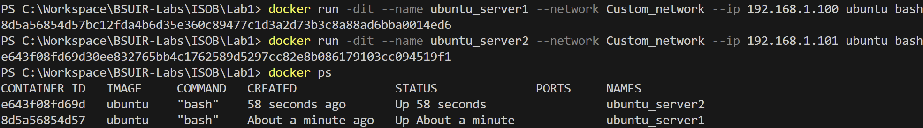

Рисунок 2 – Создание контейнеров в созданной сети

После создания контейнеров необходимо выполнить их первоначальную настройку, установив утилиты, необходимые для работы с сетью. Для этого осуществляется вход в каждый контейнер, после чего устанавливаются инструменты, такие как *iproute2* для управления сетевыми интерфейсами и *iputils-ping* для проверки соединений. Установка данных пакетов позволяет в дальнейшем выполнить диагностику сети и убедиться в правильности конфигурации. Данный этап представлен на Рисунке 3.



Рисунок 3 – Настройка контейнеров

После установки необходимых утилит в контейнерах можно приступить к проверке сетевых параметров. Для этого необходимо выполнить просмотр доступных сетевых интерфейсов, определить назначенные *IP*-адреса и убедиться в корректности сетевой конфигурации. Данный этап позволяет подтвердить, что контейнеры действительно подключены к созданной сети и имеют статические *IP*-адреса, соответствующие заданному диапазону. Также необходимо проверить маршрут по умолчанию и убедиться, что каждый контейнер имеет доступ к сети через назначенный шлюз. Результаты данной проверки представлены на Рисунке 4.

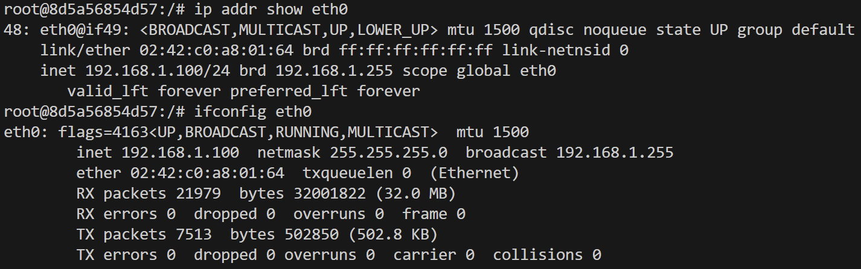

Рисунок 4 – Проверка правильности создания контейнера

После подтверждения правильности сетевых настроек выполняется тестирование взаимодействия контейнеров. Для этого проверяется возможность передачи данных между ними с использованием стандартных сетевых инструментов. В первую очередь осуществляется проверка доступности контейнеров с помощью *ICMP*-запросов *ping*, что позволяет убедиться, что пакеты успешно достигают целевого контейнера. Затем выполняется трассировка маршрута *traceroute*, которая показывает путь прохождения пакетов внутри созданной сети. Данный этап подтверждает корректную работу сети и возможность взаимодействия между контейнерами. Результаты проверки представлены на Рисунке 5.

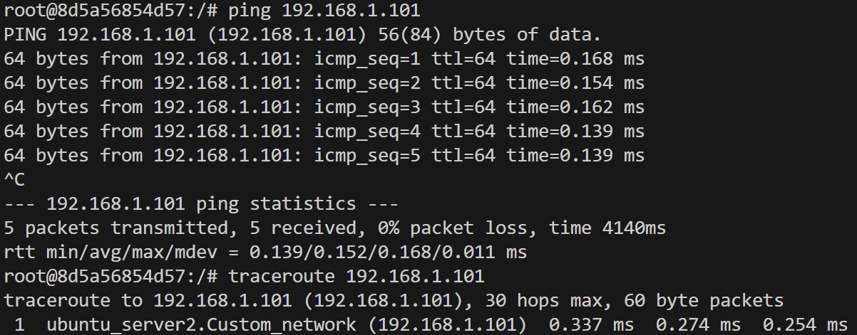

Рисунок 5 – Проверка отправки запросов и нахождение пути

# ЗАКЛЮЧЕНИЕ

В ходе данной работы была создана виртуальная локальная сеть с фиксированной IP-адресацией, что позволило обеспечить стабильное взаимодействие между виртуальными устройствами. Для реализации данной задачи использовался контейнеризированный подход, благодаря которому удалось гибко управлять параметрами сети и конфигурацией узлов без использования физического оборудования.

На первом этапе была развернута виртуальная сеть, назначены диапазоны IP-адресов и проверено её успешное создание. Далее были созданы два контейнера с операционной системой *Ubuntu*, которым вручную назначены статические IP-адреса в пределах заданной сети. После этого была проведена их первоначальная настройка, включающая установку необходимых сетевых утилит, что позволило в дальнейшем выполнить диагностику сети.

Проверка сетевых параметров контейнеров показала, что каждому из них корректно присвоены статические IP-адреса, и они находятся в пределах созданной сети. Дополнительно была проведена диагностика сетевого взаимодействия, включающая проверку доступности контейнеров с помощью ICMP-запросов *ping* и трассировку маршрута *traceroute*. В результате было подтверждено, что контейнеры успешно обмениваются данными, что свидетельствует о корректной настройке сети.

Таким образом, поставленная задача была успешно выполнена. Виртуальная сеть с фиксированной IP-адресацией создана, сетевые параметры контейнеров проверены, а их взаимодействие протестировано с использованием стандартных инструментов диагностики. Полученные результаты подтверждают корректную работу сети и возможность передачи данных между виртуальными узлами.